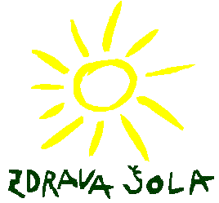 | Osnovna šola Gornji Petrovci  Gornji Petrovci 2  9203 Petrovci  Tel.: 02 − 556 − 90 − 20 |  | http://www.os-gpetrovci.si  E-mail: o-gpetrovci@guest.arnes.si  Davčna številka: 61749206  Številka: /2019-2020  Datum: 29.8.2019

Dragi devetošolci!

Velikonočni prazniki so za nami, mi pa pričenjamo že s petim tednom pouka na daljavo. Ta teden bo zaradi prazničnega ponedeljka malo krajši, v sredo pa boste po navodilih učitelja Tilna Červeka izvedli kulturni dan na daljavo in se tako virtualno odpravili na potep po Slovenskem narodnem muzeju in galeriji.

In kaj boste počeli ta teden pri pouku kemije in biologije?

Ker v vašem delu na daljavo pri nekaterih učencih “temne lise”, bi želela, da te pobledijo in vsi opravite manjkajoče naloge.

Ne želim vas še enkrat opozarjati kdo so ti učenci, zato bom jaz takrat, ko se boste vi odpravili na potep v muzej, pregledala vse vase naloge in še enkrat pregledala kdo so “črne ovce” pri delu.

Če ne bo šlo drugače bom preko razrednikov stopila v stik s starši.

Dogovor, da sem vam ob vseh morebitnih težavah in dilemah na voljo, pa seveda še vedno velja.

Želim vam uspešno delo, kreativne ideje in seveda, ostanite zdravi!

Vaša učiteljica Zdenka Lainšček

